NOTA: LA EXTENSIÓN DEL DOCUMENTO SERÁ DE UN MÍNIMO DE 4 A MÁXIMO DE 6 PÁGINAS COMPLETAS, ASÍ COMO SEGUIR PUNTUALMENTE LAS INDICACIONES DE LA PLANTILLA PARA QUE SU CONTRIBUCIÓN SEA EVALUADA Y ACEPTADA.

FAVOR DE ELIMINAR ESTA NOTA PREVIO AL ENVÍO DEL ARCHIVO.
Título de la contribución (Times New Roman 12 pt, negrita, centrado)

Nombre(s) Apellido(s)^{a*}, Nombre(s) Apellidos(s)^{b} (Times New Roman 10 pt, cursiva, centrado)
ª Nombre de la Unidad o Departamento, Nombre de la Institución
^{b} Nombre de la Unidad o Departamento, Nombre de la Institución
*Autor de correspondencia: autorcorrespondencia@xxx.xx

Resumen
(Resumen del trabajo en español. Máximo 150 palabras)
Resumen. Resumen. Resumen. Resumen. Resumen. Resumen. Resumen. Resumen. Resumen. Resumen. Resumen. Resumen. Resumen. Resumen. Resumen. Resumen. Resumen. Resumen. Resumen. Resumen. Resumen. Resumen. Resumen. Resumen. Resumen. Resumen. Resumen. Resumen. Resumen. Resumen. Resumen. Resumen. Resumen. Resumen. Resumen. Resumen. Resumen. Resumen. Resumen. Resumen. Resumen. Resumen. Resumen. Resumen. Resumen. Resumen.
Palabras Clave: chimenea solar, secado solar,..., Máximo de 6 (seis) palabras clave.

Abstract
(Abstract in English. Maximum 150 words)
Abstract. Abstract. Abstract. Abstract. Abstract. Abstract. Abstract. Abstract. Abstract. Abstract. Abstract. Abstract. Abstract. Abstract. Abstract. Abstract. Abstract. Abstract. Abstract. Abstract. Abstract. Abstract. Abstract. Abstract. Abstract. Abstract. Abstract. Abstract. Abstract. Abstract. Abstract. Abstract. Abstract. Abstract. Abstract. Abstract. Abstract. Abstract. Abstract. Abstract. Abstract. Abstract. Abstract. Abstract. Abstract. Abstract. Abstract. Abstract. Abstract. Abstract. Abstract. Abstract.
Keywords: solar chimney, solar dryer,..., Maximum of 6 (six) keywords.
- Introducción
Incluya un texto de introducción sobre el tema del trabajo junto con el estado de arte y una breve descripción de lo que propone. Utilice corchetes numerados para indicar las citas bibliográficas, ejemplo [1]; para el caso de dos referencias al mismo tiempo use [1,2]; más de dos referencias que sean consecutivas use [1–3]; y más de tres referencias consecutivas y no consecutivas [1–3,5].
Es importante asegurarse de que las fuentes referidas aparezcan en la lista y viceversa: la lista no debe contener fuentes que no hayan sido referidas en el texto. No olvide mencionar el objetivo del trabajo.
  - Otro
Para el uso de viñetas pueden ser utilizadas y deben verse así:
- Primer punto
- Segundo punto
- Y otros…
Por favor, no altere el formato o estilo que han sido estipulados en este documento modelo.
- Materiales y metodología
Describa detalladamente, los materiales, procedimientos, herramientas y equipos utilizados en el trabajo.
  - Otro
Ecuaciones: Use el editor de ecuaciones para agregarlas al trabajo y numerarlas sobre el margen derecho. Todas las ecuaciones deben ser escritas dentro del texto Ecuación 1, ejemplo:
$F=ma$ Ec. 1
- Resultados
Presente en esta sección sus resultados y descríbalos adecuadamente.
Puede incluir figuras, con formatos jpg o tiff, en línea con el texto para evitar que se mueva la información. Todos los elementos, tal como fotografías, esquemas, gráficos y diagramas serán considerados como figuras. Estos deben contener una leyenda y tener arriba de una resolución de 300 DPI con una medida adecuada. Tanto tablas como figuras deben estar referidas dentro del cuerpo de texto y enviadas por separado en documento Word (ordenadas numéricamente); estas deben contener una leyenda y una secuencia numérica consecutiva: Figura 1 o Tabla 1, Figura 2 o Tabla 2..., etc. La referencia puede hacerse entre paréntesis: “... los resultados fueron similares en el grupo control (Figura 2 o Tabla 2)”, o bien como parte de la redacción: “...como se muestra en la Figura 2 o Tabla 2, los resultados fueron negativos en el grupo control”.
Los autores deben ser los titulares de los derechos de los textos y de todos los elementos que se incluyan. Si utilizan elementos de otros autores, además de citarlos, deben contar con permiso por escrito para su uso.
No se aconseja el uso de imágenes de internet a menos que procedan de sitios especializados en los que suelen especificarse los derechos de cada una. Deben citarse de acuerdo con lo que marca cada sitio.
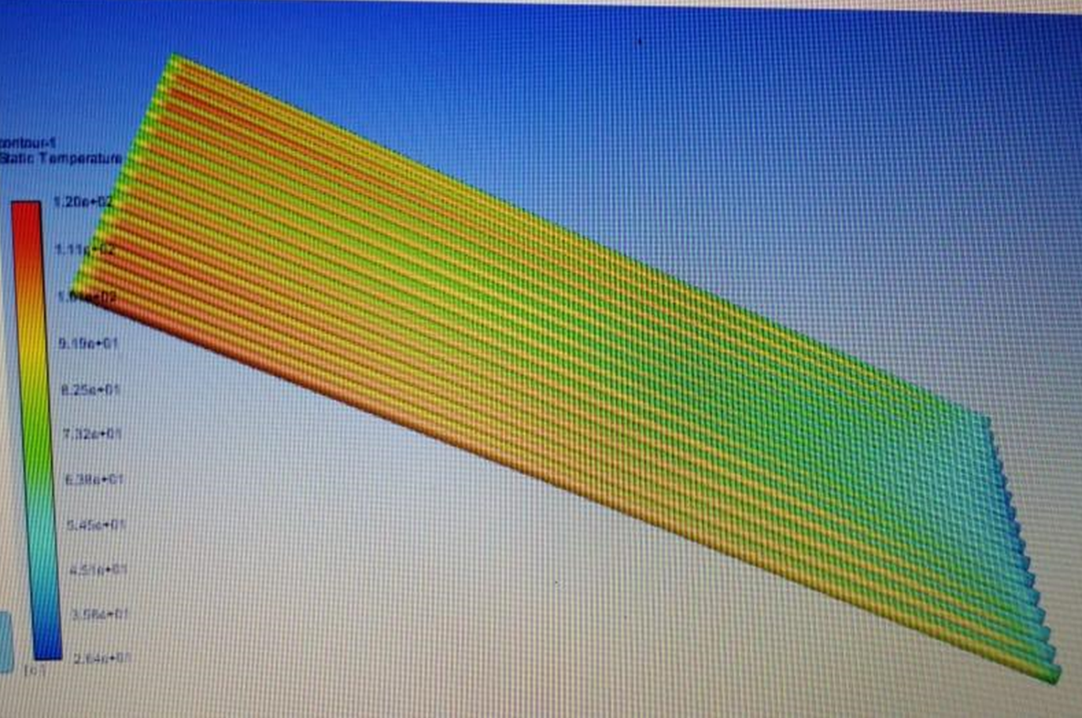

Figura 1. Descripción de la Figura 1

Tabla 1. Descripción de la Tabla 1 (usar este formato de tabla)
Nombre columna | Nombre columna 1 | …….. | Nombre columna 2
Dato 1 | Dato 3 |  | Dato 5
Dato 2 | Dato 4 |  | Dato 5
Dato 6

- Conclusiones
Presente en esta sección sus conclusiones. Los autores son responsables de obtener los permisos necesarios para reproducir cualquier figura u otro material para los cuales existan derechos de autor.

Agradecimientos (opcional)
Presente en esta sección sus agradecimientos.

Referencias
[1] Apellido, N. (Año de la publicación). Título del artículo, libro o sección del libro consultado. Nombre de la revista o libro (cursiva), Vol. 5, No. 1, 1-25. DOI.
[2] Apellido, N. (fecha última actualización). Título del trabajo en cursiva: Subtítulo en cursiva. Nombre del sitio web. https://www.xxxxxxxx
[3] Apellido, N. (Año de la publicación). Nombre de la Tesis. Grado de Tesis licenciatura, maestría o doctorado, Instituto de obtención de grado, País. https://www.xxxxxxxx

